Trường Đại học Công nghệ - ĐHQGHN  
Khoa Công nghệ thông tin

-------------------------

***BÀI TẬP LỚN: PHÂN TÍCH & THIẾT KẾ HƯỚNG ĐỐI TƯỢNG***

***Giảng viên: PGS. TS. Đặng Đức Hạnh***

***ThS. Trần Mạnh Cường***



**DATABASE DESIGN**

**GREENMART - CHỢ NÔNG SẢN SẠCH**

**HÀNG ĐẦU VIỆT NAM**

21020035 - Nguyễn Huy Thái

21020394 - Kiều Minh Tuấn

21020555 - Trần Hồng Quân

21020032 - Đỗ Minh Tuấn

21020031- Ngô Văn Tuân

*Hà Nội, ngày 03 tháng 05 năm 2024*

# **Mục lục**

**Mục lục 2**

**Lịch sử sửa đổi 3**

**1. Giới thiệu 4**

1.1. Mục đích 4

1.2. Tài liệu tham khảo 4

**2. Biểu đồ thiết kế cơ sở dữ liệu 5**

**3. Chi tiết các bảng trong cơ sở dữ liệu 6**

3.1. Bảng User 6

3.2. Bảng Goods 6

3.3. Bảng Cart 7

3.3. Bảng Cart_goods 7

# 

# **Lịch sử sửa đổi**

| **Người sửa đổi** | **Thời gian** | **Các thay đổi** | **Phiên bản** |
| --- | --- | --- | --- |
| Nguyễn Huy Thái | 03/05/2024 | Khởi tạo tài liệu | 1.0 |
| Nguyễn Huy Thái | 18/05/2024 | Hoàn thành tài liệu | 1.1 |

# 

# **1. Giới thiệu**

## **1.1. Mục đích**

Tài liệu này là báo cáo về chủ đề *Greenmart -* *Hệ thống bán hàng nông sản* của nhóm 03 trong khóa học Phân tích và thiết kế hướng đối tượng.

Báo cáo được viết dựa trên định dạng báo cáo của “IEEE Std 830-1998 IEEE Recommended Practice for Software Requirements Specifications”.

Mục đích của Tài liệu Thiết kế cơ sở dữ liệu là mô tả thiết kế của cơ sở dữ liệu sử dụng trong hệ thống.

## 

## **1.2. Tài liệu tham khảo**

[1] IEEE Std 830-1998 IEEE Recommended Practice for Software Requirements Specifications. IEEE Computer Society, 1998.

[2] Payroll System Subsystem Design Solution, Version 2003

# **2. Biểu đồ thiết kế cơ sở dữ liệu**

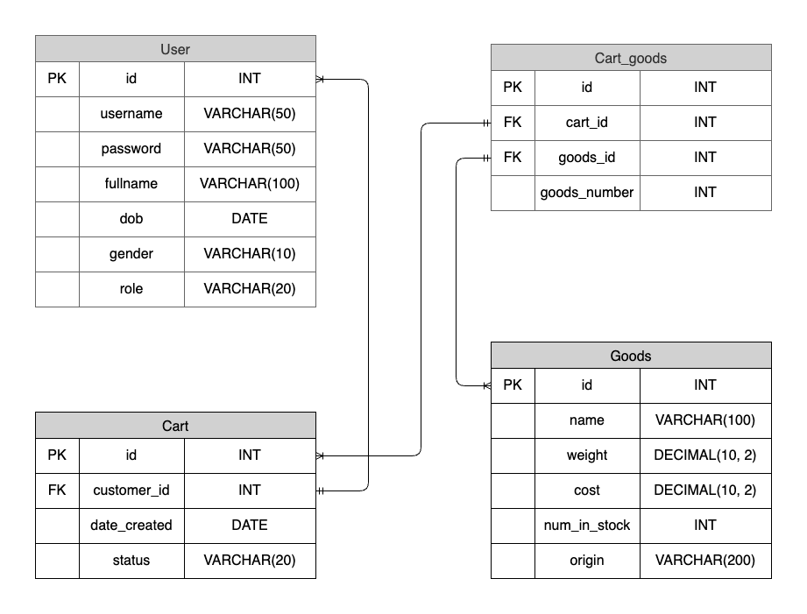

# 

# **3. Chi tiết các bảng trong cơ sở dữ liệu**

## **3.1. Bảng User**

| **Tên trường** | **Kiểu dữ liệu** | **Thuộc tính** | **Mô tả** |
| --- | --- | --- | --- |
| id | INT | Khóa chính  Tự động tăng | Mã duy nhất cho mỗi user trong hệ thống |
| username | VARCHAR(50) | Không trùng lặp Không rỗng | Tên đăng nhập của user |
| password | VARCHAR(50) | Không rỗng | Mật khẩu đã hash của user |
| fullname | VARCHAR(100) |  | Họ và tên của user |
| dob | DATE |  | Ngày sinh của user |
| gender | VARCHAR(10) |  | Giới tính của user |
| role | VARCHAR(20) |  | Vai trò của user trong hệ thống |

## **3.2. Bảng Goods**

| **Tên trường** | **Kiểu dữ liệu** | **Thuộc tính** | **Mô tả** |
| --- | --- | --- | --- |
| id | INT | Khóa chính  Tự động tăng | Mã duy nhất cho mỗi mặt hàng trong hệ thống |
| name | VARCHAR(100) | Không rỗng | Tên mặt hàng |
| weight | DECIMAL(10,2) |  | Khối lượng mặt hàng |
| cost | DECIMAL(10, 2) |  | Giá mỗi sản phẩm |
| num_in_stock | INT |  | Số lượng còn trong kho |
| origin | VARCHAR(200) |  | Nguồn gốc xuất xứ |

## 

## **3.3. Bảng Cart**

| **Tên trường** | **Kiểu dữ liệu** | **Thuộc tính** | **Mô tả** |
| --- | --- | --- | --- |
| id | INT | Khóa chính  Tự động tăng | Mã duy nhất cho mỗi giỏ hàng trong hệ thống |
| customer_id | INT | Khóa ngoại nối đến ID của bảng User | Mã khách hàng đã tạo giỏ hàng |
| date_created | DATE |  | Ngày tạo giỏ hàng |
| status | VARCHAR(20) |  | Trạng thái giỏ hàng |

## **3.3. Bảng Cart_goods**

| **Tên trường** | **Kiểu dữ liệu** | **Thuộc tính** | **Mô tả** |
| --- | --- | --- | --- |
| id | INT | Khóa chính  Tự động tăng | Mã duy nhất cho mặt hàng đang được để trong giỏ hàng trong hệ thống |
| cart_id | INT | Khóa ngoại nối đến ID của bảng Cart | Id của giỏ hàng |
| goods_id | INT | Khóa ngoại nối đến ID của bảng Goods | Id của mặt hàng |
| goods_number | INT |  | Số lượng mặt hàng trong giỏ hàng |